Corrigé TD2
Traffic

Exercice 1 :
- le volume de trafic écoulé par le faisceau est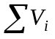.
V1 = 30 min, V2 = 30 min, V3 = 30 min, V4 = 20 min, V5 = 20 min.
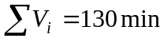
- l’intensité de trafic écoulé par le faisceau est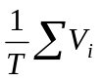 , T étant la période d’observation qui est égale à 60 min, donc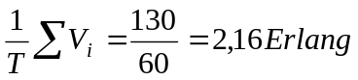
- 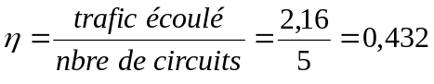

Exercice 2 :

D’après l’abaque d’Erlang ci-jointe on a :
  - le trafic d’un faisceau (10 circuits) = 4,5 Erlang pour un taux de perte de 1%.
  - Le trafic total autorisé par les deux faisceaux = 9 Erlang.
En regroupant les 2 faisceaux en un seul de 20 circuits et pour un taux de perte de 1%, on a d’après l’abaque d’Erlang, trafic = 12 Erlang.
  - Rendement dans le 1er cas = 4,5/10X 100 = 45 %
  - Rendement dans le 2ème cas = 12/20 X 100 = 60 %
Les lignes groupées dans un seul faisceau permettent un trafic plus élevé et donc un rendement plus élevé.
Ce résultat s’explique par le fait que lorsque les 2 faisceaux sont groupés, le nombre de circuits non occupés à un instant est plus grand que si les 2 faisceaux étaient séparés, donc pour un nouvel utilisateur, la probabilité de voir son appel bloqué est moins.

